Estância Velha RS, 16 de Novembro de 2020.

Pedido de Providências n.146/2020.
Autor: Ver. Veridiana Monteiro

Excelentíssimo Senhor Presidente:

Nos termos que dispõe o art. 53, inciso XIV, da Lei Orgânica, requeiro a Vossa Excelência o encaminhamento, ao Poder Executivo Municipal, dos seguintes Pedidos de Providências:

1 – Solicito que o Poder Executivo Municipal notifique o proprietário do terreno localizado na Rua Duque de Caxias ao lado do Nº 638 no Bairro Quintas, para que faça a limpeza do lote e desobstrua o passeio público. (FOTO 01 EM ANEXO).
2 - Solicito que o Poder Executivo Municipal avalie a possibilidade da instalação de um redutor de velocidade na Rua Curitiba no Bairro Lago Azul. JUSTIFICATIVA: Os veículos passam em alta velocidade na via, onde há muitas crianças brincando, podendo causar acidentes.
3 - Solicito que o Poder Executivo Municipal construa um passeio publico na área verde localizada na Rua Mimo de Vênus no bairro Sol Nascente. (FOTO 02 e 03 EM ANEXO).
Sendo o que se apresentava para o momento renovo os votos de estima e apreço.

Veridiana Monteiro
Vereadora PSB

Exmo. Sr. Euclides Tisian
Presidente da Câmara de Vereadores
Estância Velha RS

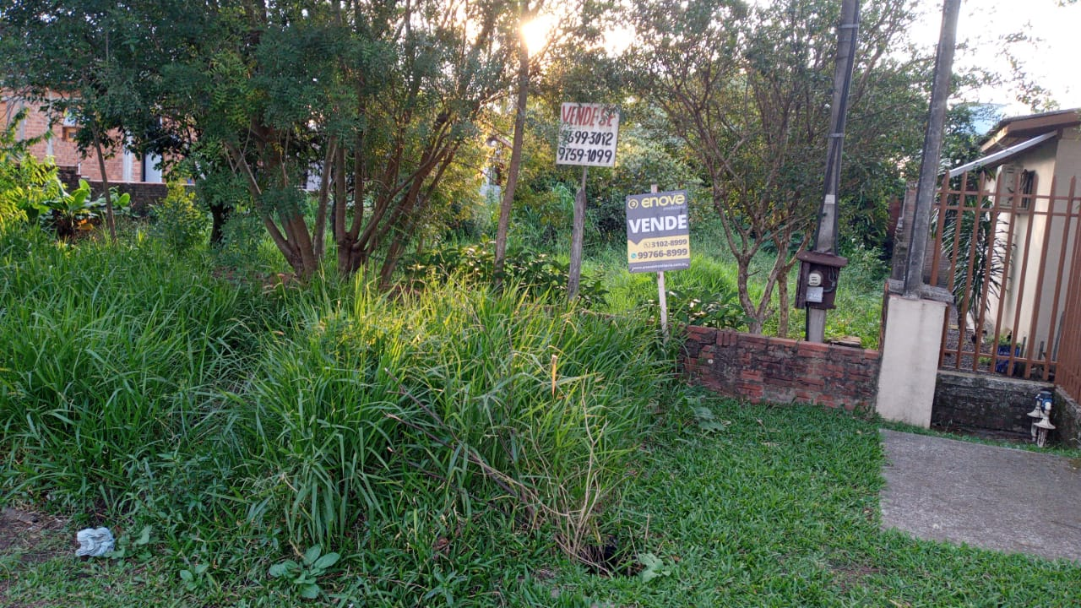
FOTO 01

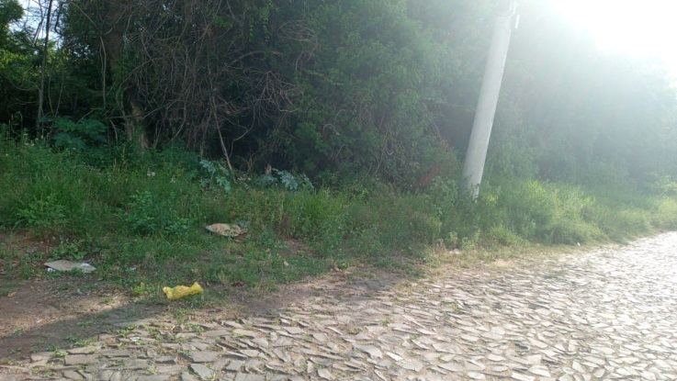
FOTO 02

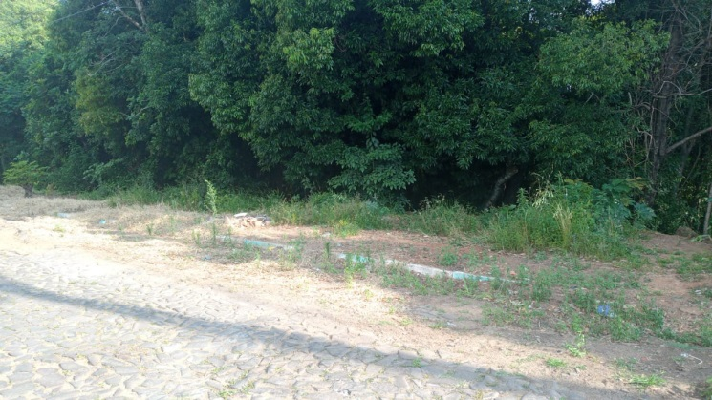
FOTO 03

